**DAFTAR PUSTAKA**

Ahmadi. (2021). *Optimalisasi Motivasi & Kinerja Pegawai Memahami Faktor - Faktor Yang Mempengaruhinya.* Yogyakarta: Bintang Pustaka Madani.

Alwisol. (2010). *psikologi kepribadian.* Malang: UMM Malang.

Andriyanti, Mariska, P., & Ernanda, D. (2022). Pengaruh Self Esteem dan Self Efficacy Terhadap Kinerja Karyawan. *Jurnal Ilmiah Multi Disiplin Indonesia, 2*(3), 730-736. Retrieved from https://journal.ikopin.ac.id/index.php/humantech/article/view/1491/1206

Audia, L., Sutrisno, Kadir, A., & Abdurrakhman, Z. (2021). Pengaruh Efikasi Diri, Penghargaan Diri, dan Stress kerja Terhadap Kinerja Pegawai Puskesmas Muara Teweh Kabupaten Barito Utara. *Jurnal Aplikasi Pelayaran dan Kepelabuhan, 11*(2), 124-137. Retrieved from https://pdp-journal.hangtuah.ac.id/index.php/jurnal/article/download/73/62

Azizi, P., Karlinda, A., & Sopali, M. F. (2021). Pengaruh Budaya Organisasi, Pengembangan Karir dan Self Efficacy Terhadap Kinerja Karyawan Pada PT Pos Padang. *Journal of Information System, Applied, Management, Accounting and Research, 5*(3), 536-542. Retrieved from http://journal.stmikjayakarta.ac.id/index.php/jisamar

Bandura, A. (1977). Self Efficacy: Toward a Unifying Theory Of Behavioral Change. *Psyhological Review, 84*(2), 191-215. Retrieved from https://psycnet.apa.org/record/1977-25733-001

Bandura, A. (1997). *Self Efficacy The Exercise of Control.* New York: W.H Freeman & Company.

Branden, N. (1992). *The Power Of Self Esteem.* Florida: Health Commmunications, Inc.

Busro, M. (2017). *Manajemen Sumber Daya Manusia.* Yogyakarta: Expert.

Cherian, J., & Jacob, J. (2013). Impact Of Self Efficacy On Motivation and Performance Of Employees. *International Journal Of Business and Management, 8*(14), 80-88. Retrieved from https://www.ccsenet.org/journal/index.php/ijbm/article/view/26770

Coopersmith. (1967). The Antecedents Of Self Esteem. *Journal Psychology*, 4. Retrieved from https://www.scirp.org/(S(i43dyn45teexjx455qlt3d2q))/reference/referencespapers.aspx?referenceid=1863045

Corsini. (2004). *Organizational Behaviour: The Management Of Individual And Organizational Performance.* Boston: Allyn and Bacon.

Edison, E., Anwar, Y., & Komariyah, I. (2016). *Manajemen Sumber Daya Manusia.* Bandung: Alfabeta.

Fattah, H. A. (2017). *kepuasan Kerja & Kinerja Pegawai.* Palembang: Elmatera.

Fitriyah, L. A., Wijayadi, A. W., Manasikana, O. A., & Hayati, N. (2019). *Menanamkan Efikasi Diri dan Kestabilan Emosi.* Jombang: LPPM UNHASY TEBUIRENG JOMBANG.

Franadita, D., & Aslama, N. (2022). Pengaruh Perubahan Organisasi dan Budaya Organisasi terhadap Kepuasan dan Kinerja Karyawan. *Jurnal Ilmu Komputer, Ekonomi dan Manajemen (JIKEM), 2*(2), 2949-2954. Retrieved from https://ummaspul.e-journal.id/JKM/article/download/4032/1504

Ghozali, I. (2018). *Aplikasi Analisis Multivariate Dengan Program SPSS.* Semarang: Badan Penerbit UNDIP.

Guindon, M. H. (2010). *Self Esteem Across The Lifespan:Issue and Interventions.* New York: Taylor & Francis Group.

Harahap, P. (2011). *Budaya Organisasi.* Semarang: Semarang University Press.

Hasan, D. U., & Khaerana. (2020). Pengaruh Self Efficacy Dan Self Esteem Terhadap Kinerja Pegawai Pada Badan Penanggulangan Bencana Daerah (BPDB) Kota Palopo. *Jurnal Ekonomi Pembangunan, 6*(2), 145-155. Retrieved from https://journal.stiem.ac.id/index.php/jurep/article/view/604

Indrawati, Y. (2014). Pengaruh Self Esteem, Self Efficacy Dan Kepuasan Kerja Terhadap Kinerja Karyawan (Studi Kasus Perawat RS Siloam Manado). *Jurnal Riset Bisnis Manajemen, 2*(4), 12-24. Retrieved from https://ejournal.unsrat.ac.id/index.php/jrbm/article/view/5881

Ismail, I. (2008). Pengaruh Budaya Organisasi Terhadap Kepemimpinan Dan Kinerja Karyawan Pemerintah Kabupaten-Kabupaten Di Madura. *Jurnal STIESIA Surabaya, 12*(1), 18-36. Retrieved from https://core.ac.uk/download/pdf/230809981.pdf

Ismandani, F., Chamariyah, & Subijanto. (2020). Pengaruh Budaya Organisasi, Motivasi Kerja dan Pengalaman Kerja Terhadap Kinerja Pegawai Puskesmas Giligenting Kabupaten Sumenep. *Jurnal Ilmiah Manajemen, Ekonomi Bisnis, Kewirausahaan, 8*(1), 28-36. Retrieved from https://jurnaluniv45sby.ac.id/index.php/ekonomika/article/view/140/135

Kuncoro, M. (2013). *Metode Riset untuk Bisnis dan Ekonomi* (4 ed.). Jakarta: Erlangga.

Lestari, R. (2005). Pelatihan berpikir optimis untukmengubah perilaku coping pada mahasiswa. *Jurnal Psikodinamik, 7*(2), 1-10. Retrieved from https://ejournal.uniramalang.ac.id/index.php/psikodinamika

Lubis, N. (2009). *Depresi (Tinjauan Psikologi).* Jakarta: Kencana Media Grup.

Lunenburgh, F. C. (2011). Organizational Culture-Performance Relationships:View Of Excellence and Theory Z. *National Forum Of Educational Administration And Supervision, 29*(4), 1-9. Retrieved from https://www.scirp.org/%28S%28351jmbntvnsjt1aadkposzje%29%29/reference/referencespapers.aspx?referenceid=1830875

Lutan, R. (2003). *Self Esteem: Landasan kepribadian.* Jakarta: Bagian Proyek Peningkatan Mutu Organisasi dan Tenaga Keolahragaan Dirjen Olahraga Depdiknas.

Luthans, F. (2006). *Perilaku Organisasi.* Yogyakarta: ANDI.

Mangkunegara, A. A. (2013). *Manajemen Sumber Daya Manusia Perusahaan.* Bandung: Remaja Rosdakarya.

Mansouri, S., & Tajrobehkar, M. (2015). Studying the Role of Sekf-awareness and Self-esteem in Predicting Job Satisfaction and Job Performance of Teachers of Elementary Schools in the City of Kerman. *Journal of Applied Environmental and Biological Sciences, 5*, 142-148.

Mathis, R. L., & Jackson, J. H. (2001). *Manajemen Sumber Daya Manusia .* Jakarta: Salemba Empat.

Mathis, R. L., & Jackson, J. H. (2002). *Manajemen Sumber Daya Manusia.* Jakarta: Salemba Empat.

Moeheriono. (2009). *Pengukuran Kinerja Berbasis Kompetensi.* Bandung: Ghalia Indonesia.

Multasih, E., & Suryadi, B. (2013). Pengaruh Self-Esteem dan Dukungan Sosial Terhadap Optimisme Masa Depan Anak Jalanan di Rumah Singgah Jakarta Selatan. *TAZKIYA Journal Of Psychology, 1*(1), 67 - 77. Retrieved from https://journal.uinjkt.ac.id/index.php/tazkiya/article/view/9377/4883

Putra, I. B., & Amerta, I. M. (2021). *Antaseden Kinerja Pegawai.* Surabaya: Scopindo Media Pustaka.

Reasoner, R. (n.d.). *The True Meaning Of Self Esteem*. Retrieved from http://www.self -esteem-nase.org/what.php

Richard, L. D. (2002). *Manajemen (lima).* Jakarta: Erlangga.

Riduwan, & Kuncoro, E. A. (2018). *Cara Menggunakan dan Memaknai Analisis Jalur (Path Analysis).* Bandung: Alfabeta.

Rini , E. S., Maria, S., & Y, S. (2018). Pengaruh lingkungan kerja, budaya organisasi dan stres kerja terhadap kinerja pegawai di puskesmas merancang kabupaten berau. *Jurnal FORUM EKONOMI, 20*(2), 21-86. Retrieved from https://journal.feb.unmul.ac.id/index.php/FORUMEKONOMI/article/view/4666

Robbins, S. P. (2008). *Perilaku Organisasi.* Jakarta: Salemba Empat.

Robbins, S. P., & Coulter, M. (2004). *Manajemen.* Klaten: PT Intan Sejati.

Roni, K. A., & Martiyah. (2021). Pengaruh Gaya Kepemimpinan dan Budaya Organisasi terhadap Kinerja Pegawai Puskesmas Muara Kibul Kecamatan Tabir Barat Kabupaten Merangin. *Jurnal Manajemen Sains, 1*(1). Retrieved from https://ojs.umb-bungo.ac.id/index.php/JMS/article/view/470

Rosenberg, M. (1965). Mindfulness and Self Esteem: A Systematic Review. *Personality and Individual Differences, 35*(2), 213-240. Retrieved from https://www.researchgate.net/publication/331780638_The_Self-Esteem_among_Non-Materialistic_Individuals

Sebayang, S., & Sembiring, J. (2017). Pengaruh Self Esteem dan Self Efficacy Terhadap Kinerja Karyawan Studi Kasus Di PT. Finnet Indonesia. *e-Proceeding of Management, 4*(1), 335-345. Retrieved from https://openlibrarypublications.telkomuniversity.ac.id/index.php/management/article/view/4388

Stoltz. (2000). *Adversity Quontient* (Bahasa Indonesia ed.). Jakarta: Grasindo.

Sudarmanto. (2009). *Kinerja dan Pengembangan Kompetensi SDM (Teori, Dimensi Pengukuran dan Implementas dalam Organisasi).* Yogyakarta: Pustaka Pelajar.

Sudiro, A. (2011). *Perencana Sumber Daya.* Malang: UB Press.

Sugiyono. (2013). *Metode Penelitian Kuantitatif Kualitatif Dan R&D.* Bandung: ALFABETA.

Sugiyono. (2019). *METODE PENELITIAN Kuantitatif, Kualitatif, dan R&D.* Bandung: ALFABETA.

Sulaksono, H. (2015). *Budaya Organisasi dan Kinerja.* Yogyakarta: Deepublish.

Suliyanto. (2018). *Metode Penelitian Bisnis.* Yogyakarta: Andi Offset.

Susanto, A. (2014). *Manajemen Komprehensif Strategik.* Jakarta: Penerbit Erlangga.

Susanto, E. (2018). Pengaruh EfikasI Diri, Disiplin Kerja Dan Pelayan Terhadap Kenerja Pegawai Puskesmas Di Kecamatan Lempuing Jaya Kabupaten Ogan Komering Ilir. *Jurnal Ilmiah FE-UMM, 12*(2), 31-46. Retrieved from https://fe.ummetro.ac.id/ejournal/index.php/JM/article/view/296

Sutrisno, E. (2010). *Manajemen Sumber Daya Manusia.* Jakarta: Kencana Prenada Media Group.

Tobari, H. (2015). *Membangun Budaya Organisasi Pada Instansi Pemerintahan.* Yogyakarta: Deepublish.

Tsauri, H. S. (2014). *Manajemen Kinerja.* Jember: STAIN Jember Press.

Ummiyati, R., & Martono, S. (2017). Pengaruh Budaya Organisasi, Efikasi Diri, Harga Diri Pada Kinerja Perawat. *Management Analysis Journal, 6*(2), 174-184. Retrieved from https://journal.unnes.ac.id/sju/index.php/maj/article/view/17374

Wirawan. (2012). *Evaluasi Kinerja Sumber Daya Manusia, Teori Aplikasi dan penelitian.* Jakarta: Salemba Empat.

# LAMPIRAN

**Lampiran 1**

**Surat Balasan Izin Penelitian Dari Dinas Kesehatan Untuk Puskesmas**

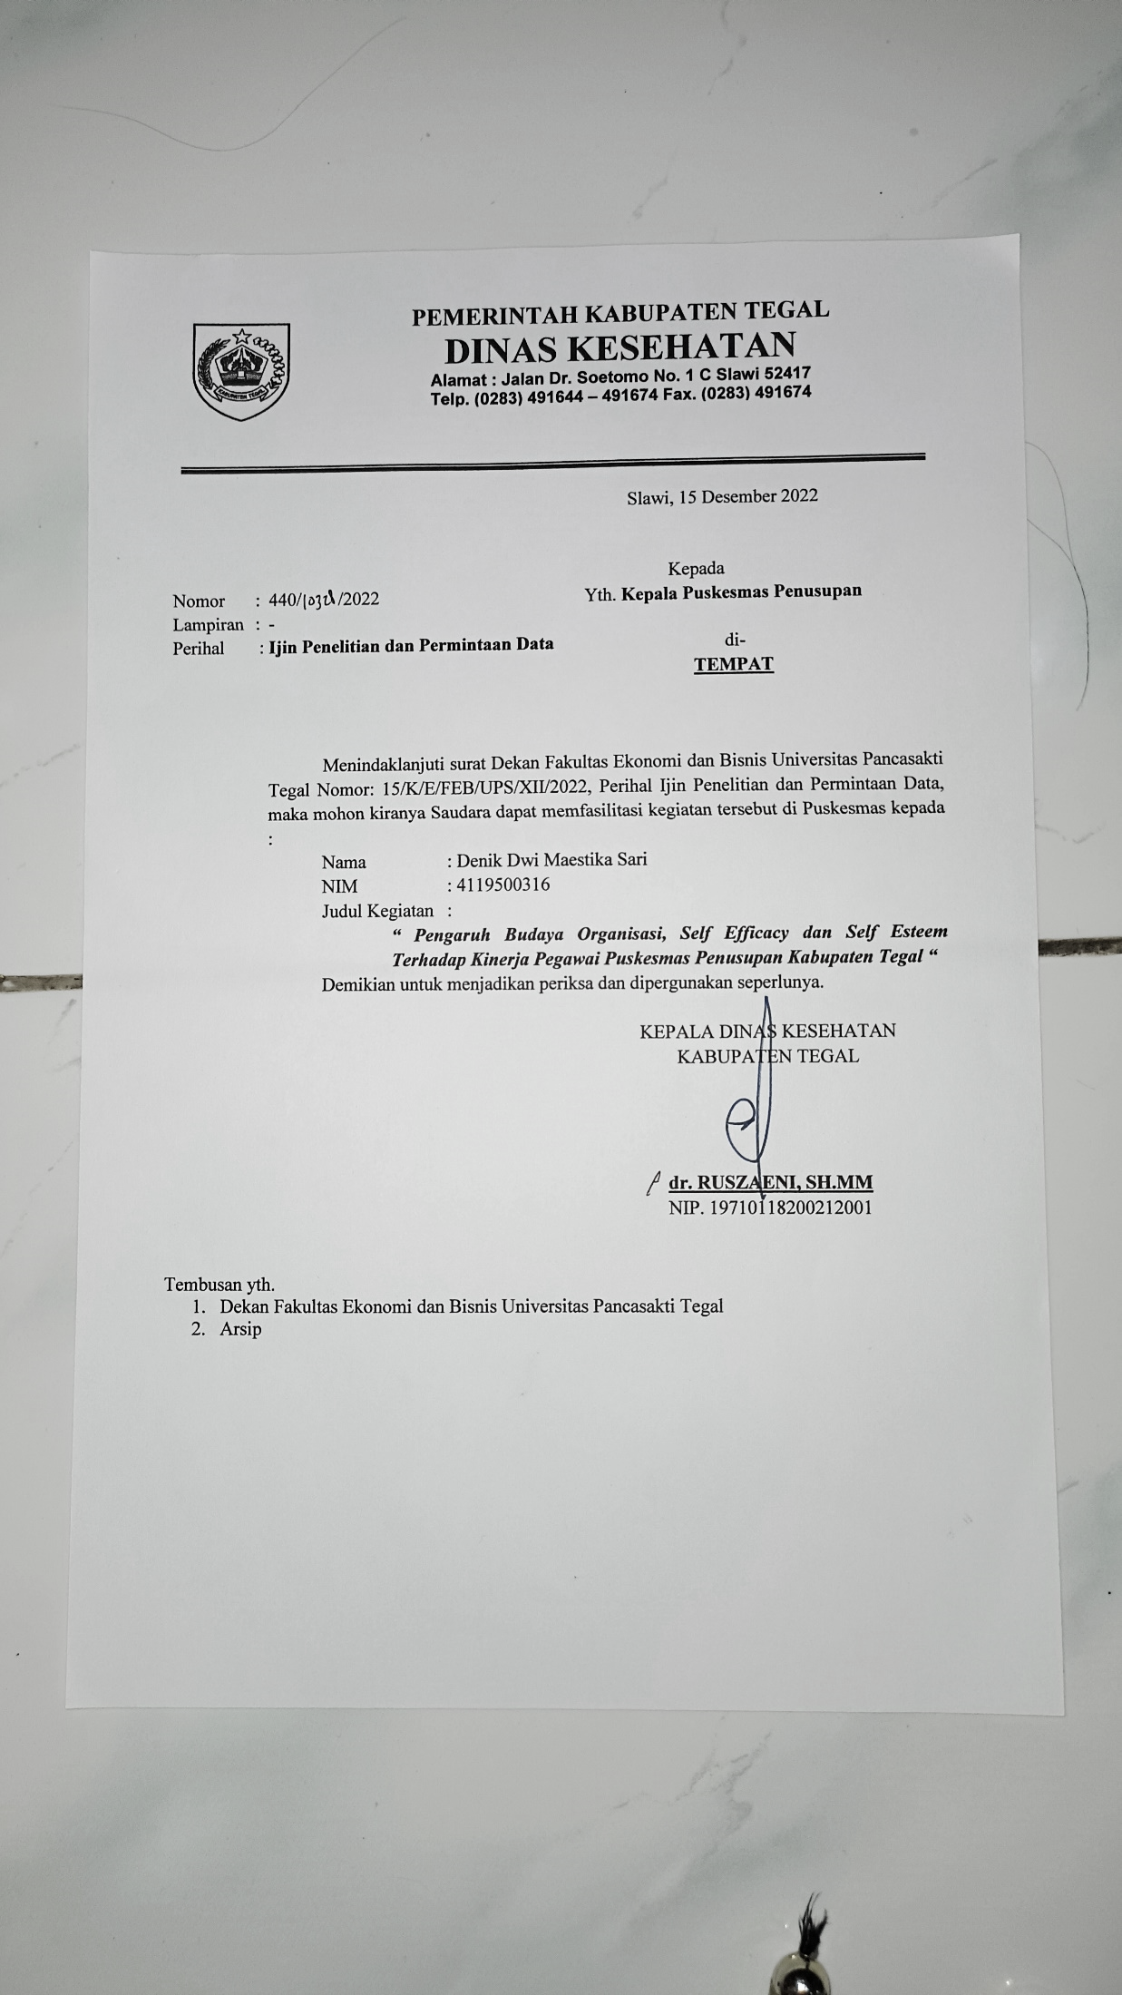

**Lampiran 2**

**Lembar Kuesioner**

Perihal : Permohonan Pengisian Kuesioner

Judul Penelitian : Pengaruh Budaya Organisasi, *Self Efficacy* dan *Self Esteem* Terhadap Kinerja Pegawai Puskesmas Penusupan Kabupaten Tegal

Kepada Yth

Sdr. Responden

Di tempat

Dengan Hormat,

Dalam rangka menyelesaikan penelitian, saya Mahasiswa program studi Manajemen Fakultas Ekonomi dan Bisnis Universitas Pancasakti Tegal, mohon partisipasi dari Sdr untuk mengisi kuesioner yang telah saya sediakan. Adapun data yang diminta adalah sesuai dengan kondisi yang dirasakan Sdr selama ini. Saya akan menjaga kerahasiaan karena data ini hanya untuk kepentingan penelitian. Setiap jawaban yang diberikan merupakan bantuann yang tidak ternilai harganya bagi penelitian ini. Atas perhatian dan bantuannya, saya ucapkan banyak terima kasih.

Tegal, Mei 2023

Hormat Saya,

**Denik Dwi Maestika Sari**

**KARAKTERISTIK RESPONDEN**

1. **PETUNJUK PENGISIAN**
2. Mohon dengan hormat dan kesediaan Bapak/Ibu/Sdr untuk mengisi seluruh pernyataan yang ada
3. Beri tanda (🗸) pada kolom yang tersedia
4. **DATA RESPONDEN**
5. **Jenis Kelamin :** Laki – laki

Perempuan



1. **Pendidikan Terakhir :** SMA/ Sederajat



Diploma



Sarjana



**3. Umur :** 25 – 34 tahun



35 – 44 tahun



>45 tahun

1. **KETERANGAN JAWABAN**

Sangat Setuju (SS)

Setuju (S)

Netral (N)

Tidak Setuju (TS)

Sangat Tidak Setuju (STS)

1. **PERNYATAAN PENELITIAN**

VARIABEL KINERJA

|  |  |  |  |  |  |  |
| --- | --- | --- | --- | --- | --- | --- |
| **No.** | **Pernyataan** | **Tanggapan** | | | | |
| **SS** | **S** | **N** | **TS** | **STS** |
| 1 | Pegawai menyelesaikan jumlah pekerjaan sesuai dengan target yang ditentukan |  |  |  |  |  |
| 2 | Pegawai bekerja menetapkan target pekerjaan agar lebih cepat selesai |  |  |  |  |  |
| 3 | Pegawai bekerja sesuai dengan prosedur kerja yang dimiliki organisasi |  |  |  |  |  |
| 4 | Pegawai saat mengerjakan tugas mengutamakan ketelitian dalam bekerja |  |  |  |  |  |
| 5 | Pegawai termasuk orang yang disiplin dalam bekerja |  |  |  |  |  |
| 6 | Pegawai dalam bekerja selalu taat pada prosedur kerja |  |  |  |  |  |
| 7 | Pegawai memiliki dedikasi yang tinggi dalam bekerja |  |  |  |  |  |
| 8 | Pegawai ketika bekerja mengikuti semua aturan yang berlaku di organisasi |  |  |  |  |  |
| 9 | Pegawai saat bekerja handal memberikan layanan yang terbaik kepada masyarakat |  |  |  |  |  |
| 10 | Pegawai selalu datang ke kantor dengan tepat waktu |  |  |  |  |  |
| 11 | Pegawai tidak pernah meninggalkan pekerjaan pada saat jam kerja kecuali untuk urusan tugas keluar |  |  |  |  |  |
| 12 | Pegawai dapat bekerjasama dengan semua rekan kerja |  |  |  |  |  |

VARIABEL BUDAYA ORGANISASI

| **No.** | **Pernyataan** | **Tanggapan** | | | | |
| --- | --- | --- | --- | --- | --- | --- |
| **SS** | **S** | **N** | **TS** | **STS** |
| 1 | Pegawai selalu berusaha untuk mengembangkan diri agar lebih baik lagi |  |  |  |  |  |
| 2 | Pegawai selalu mematuhi semua aturan yang berlaku didalam organisasi |  |  |  |  |  |
| 3 | Pegawai berusaha memberikan layanan berkualitas tinggi kepada masyarakat |  |  |  |  |  |
| 4 | Pegawai dalam melaksanakan pekerjaan selalu mengembangkan rencana kerja sehingga dapat menyelesaikan pekerjaan dengan baik |  |  |  |  |  |
| 5 | Pegawai dalam bekerja selalu menetapkan strategi untuk mencapai tujuan dari pekerjaan pegawai |  |  |  |  |  |
| 6 | Pegawai dalam melakukan pekerjaan selalu bekerja dengan penuh semangat |  |  |  |  |  |
| 7 | Pegawai selalu menghormati pelanggan/ masyarakat yang berkunjung ke Puskemas |  |  |  |  |  |
| 8 | Pegawai selalu bersikap ramah dengan pelanggan/ masyarakat yang berkunjung ke Puskesmas |  |  |  |  |  |
| 9 | Pegawai selalu memperhatikan kepuasan pelanggan/ masyarakat sehingga masyarakat tidak kecewa setelah berobat ke Puskesmas |  |  |  |  |  |
| 10 | Pegawai ketika bekerja tidak lupa selalu komunikasi agar tidak terjadi miskomunikasi dengan rekan kerja |  |  |  |  |  |
| 11 | Pegawai ketika bekerja selalu berkoordinasi dengan rekan kerja agar lebih efektif |  |  |  |  |  |

VARIABEL *SELF EFFICACY*

|  |  |  |  |  |  |  |
| --- | --- | --- | --- | --- | --- | --- |
| **No.** | **Pernyataan** | **Tanggapan** | | | | |
| **SS** | **S** | **N** | **TS** | **STS** |
| 1 | Pegawai percaya dengan kemampuan yang ada pada diri pegawai, pegawai bisa melaksanakan pekerjaan dengan hasil yang baik |  |  |  |  |  |
| 2 | Pegawai mampu menyelesaikan pekerjaan pegawai dengan baik |  |  |  |  |  |
| 3 | Pegawai beperngalaman dalam menyelesaikan jenis pekerjaan tertentu karena pegawai memiliki kemampuan untuk melakukannya |  |  |  |  |  |
| 4 | Pegawai yakin dapat memecahkan masalah yang tidak terduga dalam pekerjaan yang pegawai kerjakan dengan cara efisien |  |  |  |  |  |
| 5 | Pegawai ketika bekerja selalu memahami prosedur kerja yang ada di lingkungan kerja |  |  |  |  |  |
| 6 | Pegawai termasuk individu yang memiliki semangat dalam bekerja |  |  |  |  |  |
| 7 | Pegawai dalam bekerja senang melakukan pekerjaan berat/ sulit dan pegawai yakin mampu menyelesaikannya |  |  |  |  |  |
| 8 | Pegawai menyukai pekerjaan yang menantang dan berusaha sampai bisa untuk menyelesaikannya |  |  |  |  |  |
| 9 | Pegawai akan berusaha menyelesaikan pekerjaan walaupun pegawai terkadang malas untuk mengerjakannya |  |  |  |  |  |
| 10 | Pegawai merasa puas ketika pekerjaan yang ditugaskan atasan pegawai berhasil diselesaikan dengan baik dan benar |  |  |  |  |  |
| 11 | Pegawai akan merasa puas ketika pekerjaan yang pegawai lakukan menemukan solusi atas kendala yang dihadapi dalam menyelesaikan pekerjaan |  |  |  |  |  |

VARIABEL *SELF ESTEEM*

|  |  |  |  |  |  |  |
| --- | --- | --- | --- | --- | --- | --- |
| **No.** | **Pernyatan** | **Tanggapan** | | | | |
| **SS** | **S** | **N** | **TS** | **STS** |
| 1 | Pegawai percaya lingkungan tempat pegawai bekerja aman |  |  |  |  |  |
| 2 | Pegawai percaya lingkungan tempat pegawai bekerja dapat terjamin |  |  |  |  |  |
| 3 | Pegawai merasa aman jika lingkungan tempat pegawai bekerja dapat dipercaya |  |  |  |  |  |
| 4 | Pegawai melihat diri pegawai sebagai orang yang memiliki karakteristik unik berbeda dari orang lain |  |  |  |  |  |
| 5 | Pegawai perlu mengeksplor diri agar kemampuan pegawai meningkat |  |  |  |  |  |
| 6 | Pegawai perlu mengeksplor lingkungan tempat pegawai bekerja agar memahami lingkungan pekerjaan pegawai sendiri |  |  |  |  |  |
| 7 | Pegawai merasa diterima di lingkungan pekerjaan |  |  |  |  |  |
| 8 | Pegawai selalu menilai diri pegawai dengan bersikap positif jika diterima di lingkungan pekerjaan |  |  |  |  |  |
| 9 | Pegawai terkadang menilai diri pegawai dengan bersikap negatif jika tidak diterima di lingkungan pekerjaan |  |  |  |  |  |
| 10 | Pegawai merasa mampu atas kemampuan pegawai sendiri untuk menyelesaikan pekerjaan |  |  |  |  |  |
| 11 | Pegawai merasa banyak yang bisa pegawai banggakan dari diri pegawai |  |  |  |  |  |
| 12 | Pegawai terkadang merasa tidak mampu atas kompetensi yang pegawai miliki |  |  |  |  |  |
| 13 | Pegawai merasa diri pegawai cukup berharga/ layak setidaknya sama dengan orang lain |  |  |  |  |  |
| 14 | Pegawai terkadang merasa tidak berharga/ tidak layak |  |  |  |  |  |

**Lampiran 3**

**R TABEL STATISTIK**

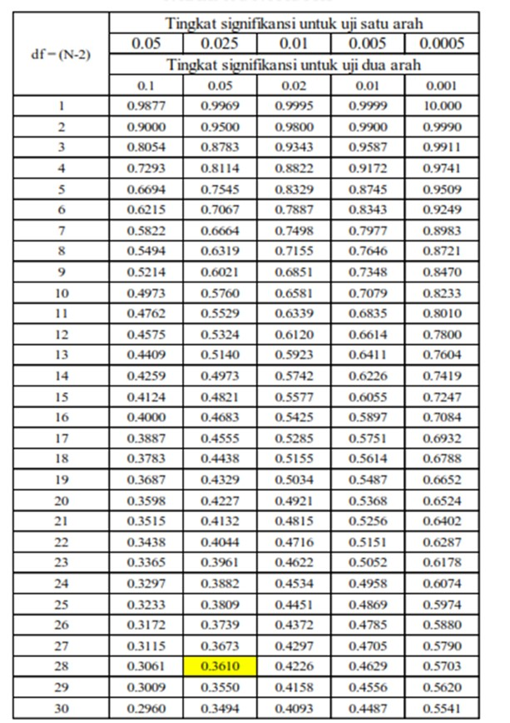

**Lampiran 4**

**HASIL OUTPUT SPSS UJI VALIDITAS KINERJA**

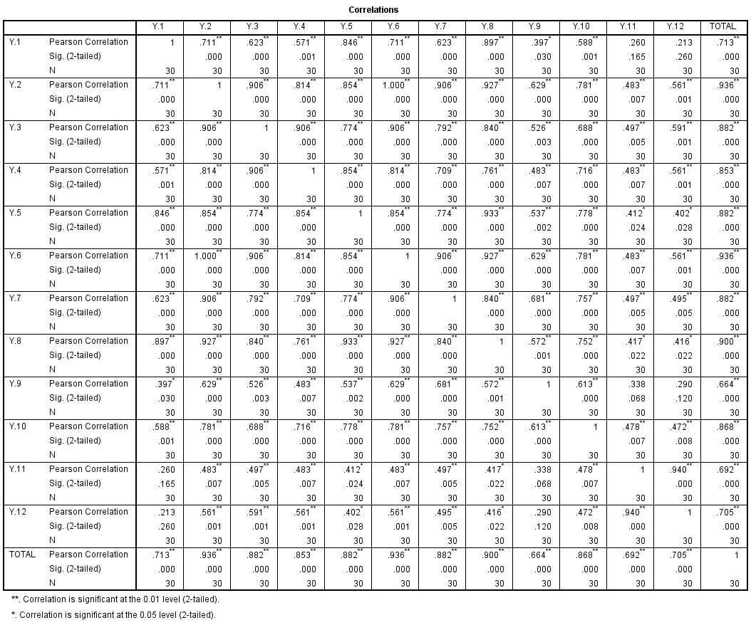

**Lampiran 5**

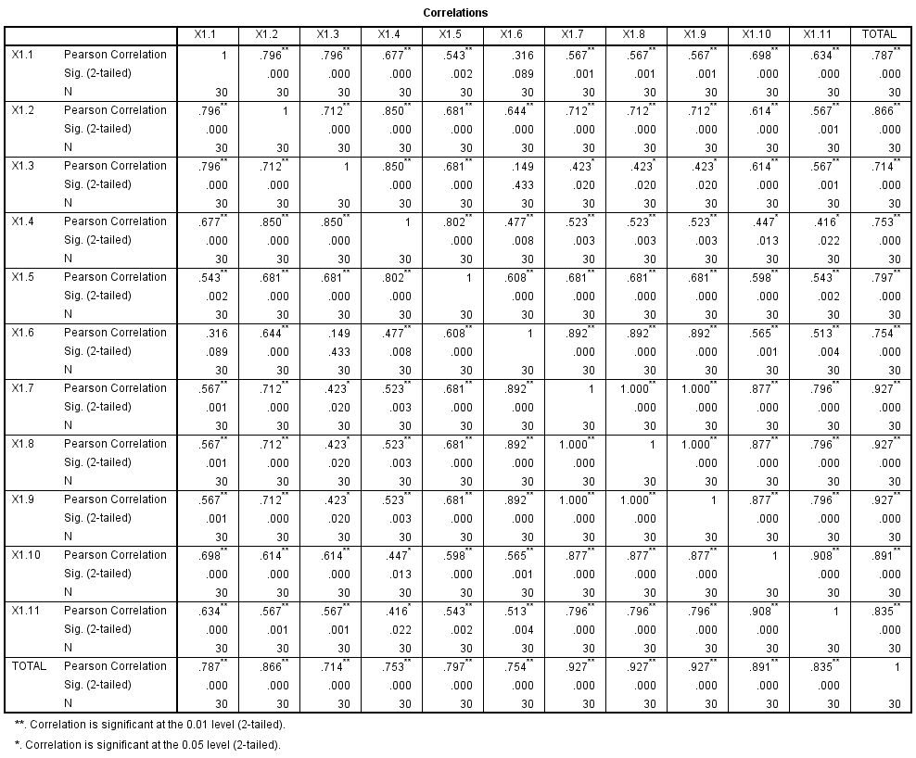**HASIL OUTPUT SPSS UJI VALIDITAS BUDAYA ORGANISASI**

**Lampiran 6**

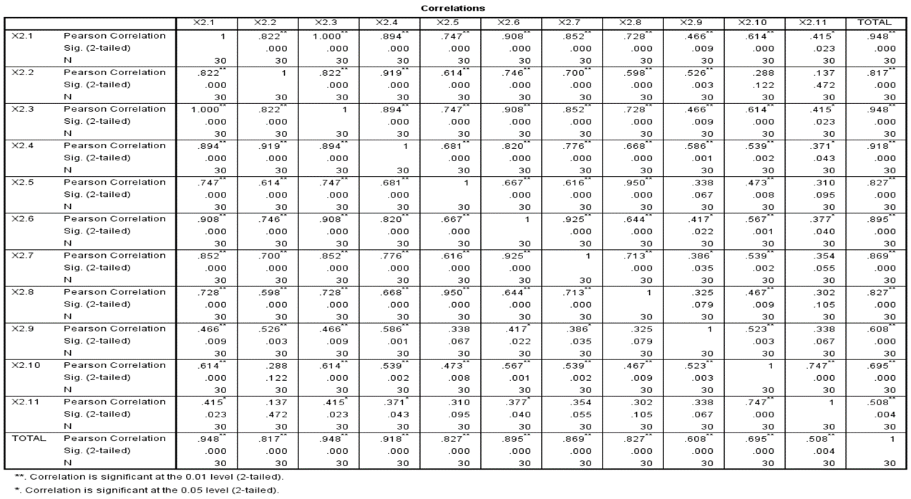**HASIL OUTPUT SPSS UJI VALIDITAS *SELF EFFICACY***

**Lampiran 7**

**HASIL OUTPUT SPSS UJI VALIDITAS *SELF ESTEEM***

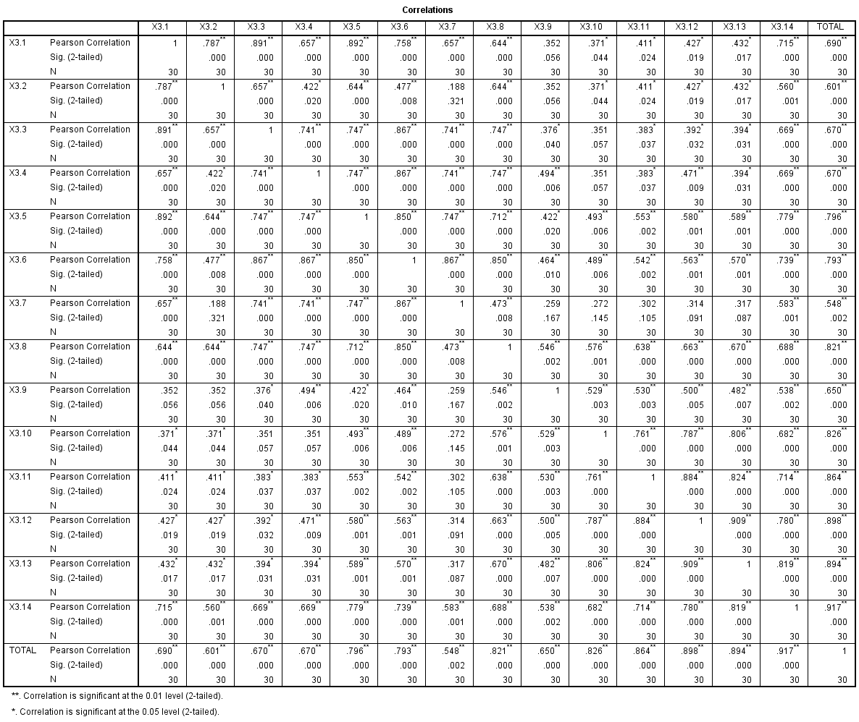

**Lampiran 8**

**HASIL OUTPUT SPSS UJI RELIABILITAS**

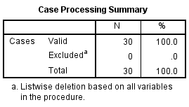

VARIABEL KINERJA

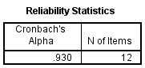

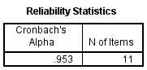VARIABEL BUDAYA ORGANISASI

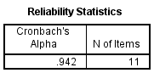VARIABEL *SELF EFFICACY*

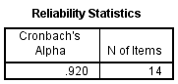VARIABEL *SELF ESTEEM*

**Lampiran 9**

**Hasil Output SPSS Deskriptif Karakteristik Responden**

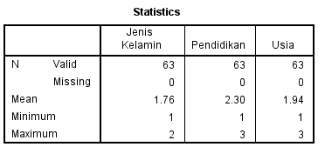

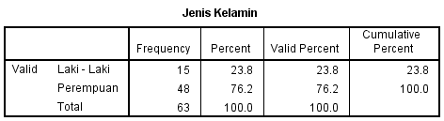

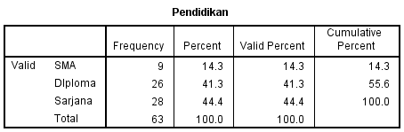

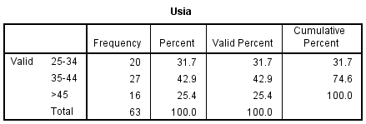

**Lampiran 10**

**HASIL JAWABAN KUESIONER KINERJA**



**Lampiran 11**

**HASIL JAWABAN KUESIONER BUDAYA ORGANISASI**



**Lampiran 12**

**HASIL JAWABAN KUESIONER *SELF EFFICACY***



**Lampiran 13**

**HASIL JAWABAN KUESIONER *SELF ESTEEM***



**Lampiran 14**

**HASIL OUTPUT SPSS REGRESI BERGANDA**

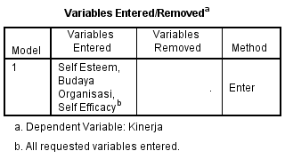

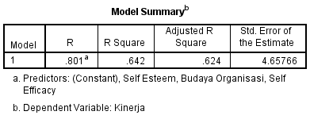

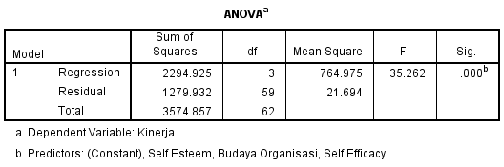

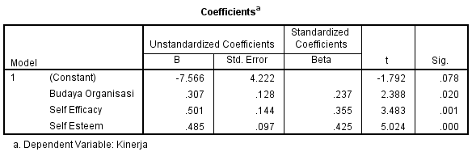

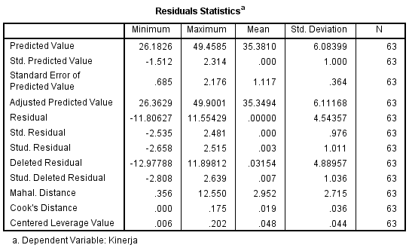

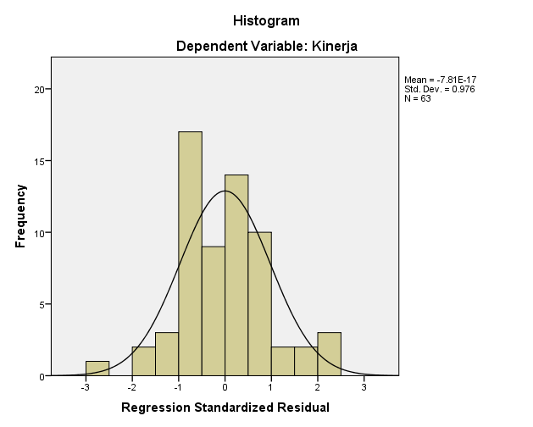

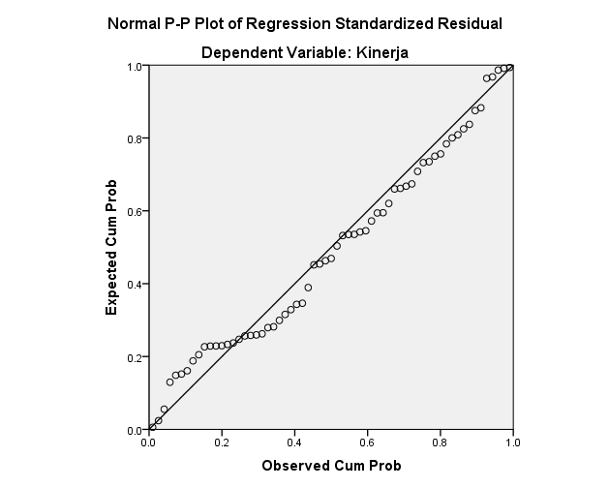

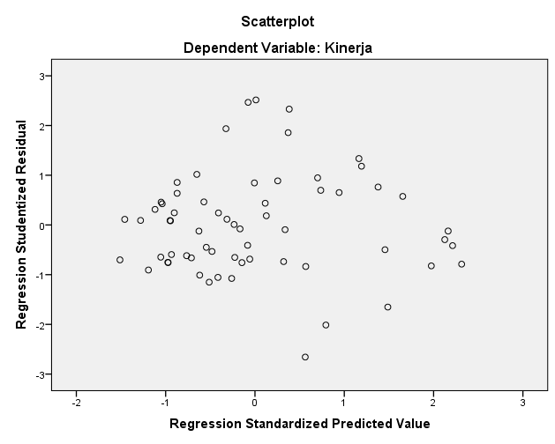

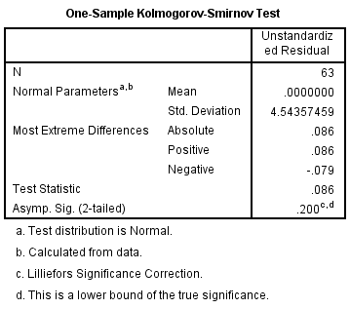

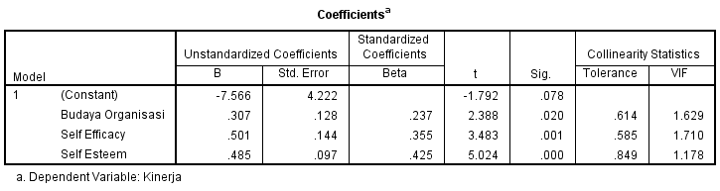

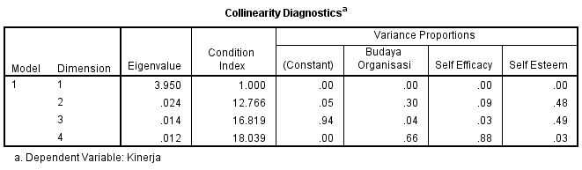

**Lampiran 15**

**Hasil Output SPSS Uji MSI Variabel Kinerja (Y)**



**Lampiran 16**

**Hasil Output SPSS Uji MSI Variabel Budaya Organisasi (X1)**



**Lampiran 17**

**Hasil Output SPSS Uji MSI Variabel *Self Efficacy* (X2)**



**Lampiran 18**

**Hasil Output SPSS Uji MSI Variabel *Self Esteem* (X3)**

